印尼玻雅分公司防静电工作服采购询比文件(第二次）
Dokumen pertanyaan pembelian pakaian kerja antistatis (Kedua) Cabang SUMSEL-8 Indonesia

一、资格条件Kualifikasi：
1、供应商是印度尼西亚注册公司, 具有独立的法人资格，持有有效营业执照，能够独立承担民事责任。
Penawar adalah perusahaan terdaftar di Indonesia, memiliki badan hukum independen, memiliki izin usaha yang sah, dapat menanggung tanggung jawab perdata secara mandiri, dan dapat menandatangani kontrak secara mandiri
二、技术要求
二、Persyaratan Teknis：
详见技术规范书。
Lihat spesifikasi teknis untuk detailnya.
三、其他要求
三、Persyaratan Lain：
1、报价要求：分别报出单价，以及总价格， 总价包括但不限于与执行本合同有关的所有费用，如产品价格、运输费用、装卸费、退货运费、增值税、利润等。
1、Persyaratan Penawaran: Kutipan didasarkan pada daftar persediaan dan harga satuan dikutip secara terpisah, termasuk namun tidak terbatas pada semua biaya yang terkait dengan pelaksanaan kontrak ini, seperti harga produk, biaya transportasi, biaya bongkar muat, biaya pengiriman kembali , pajak pertambahan nilai, bea cukai, dan lain-lain.
2. 本合同为固定总价合同。所有税率按适用税率执行，如遇国家税率调整，不含税总价不变，税率、税费按新的规定执行。
2、Kontrak ini merupakan kontrak harga total tetap.Jika tarif pajak nasional disesuaikan, total harga tidak termasuk pajak tidak akan berubah, dan tarif pajak serta pajak akan diterapkan sesuai dengan peraturan baru.
3. 付款方式：甲、乙双方验收签字确认后，甲方在收到乙方正确、合法合规发票等资料后30天内支付全额货款的97%，3%为质保金，三个月后无产品质量问题，开具质保金付款验收单后支付剩余3%。
3、Metode pembayaran: Setelah Pihak Pertama dan Pihak Kedua menandatangani dan mengonfirmasi penerimaan, Pihak Pertama harus membayar 100% dari pembayaran penuh dalam waktu 30 hari setelah Pihak Kedua menerima faktur yang benar dan sesuai dengan hukum dan informasi lainnya,3% adalah uang jaminan. Jika tidak ada masalah kualitas produk setelah tiga bulan, sisanya 3% akan dibayarkan setelah formulir penerimaan pembayaran deposit garansi diterbitkan.
4.评审方式：经评审的最低价法。
4、Metode evaluasi: metode harga terendah setelah evaluasi.
5. 报价截止时间2025年6月20日雅加达时间12:00前。
5、Penawaran jatuh tempo pada tanggal 20 Juni 2025 pukul 12:00 waktu Jakarta.
6.投标文件递交方式：纸版密封或发送到指定邮箱 731465071@qq.com。
6、Cara penyerahan dokumen penawaran: Versi kertas harus disegel atau dikirim ke alamat email yang ditunjuk 731465071@qq.com.
7.投标文件递交地点：玻雅（印尼）发电公司行政办公楼二楼物资部
7、Lokasi penyerahan dokumen penawaran: Bagian Material di lantai dua gedung kantor administrasi Perusahaan Pembangkit Listrik Boya (Indonesia)
四、交货时间Waktu pengiriman：
中标后双方协商确定。
Setelah memenangkan tawaran, kedua belah pihak bernegosiasi untuk menentukan.
五、交货地点Tempat Penyerahan Barang ：
印度尼西亚MUARA Enim县以南Darmo镇东南约3.5km
Tempat pengiriman: Sekitar 3,5 km sebelah tenggara kota Darmo, sebelah selatan Kabupaten Muara Enim, Indonesia, di tempat yang ditentukan oleh pembeli untuk bongkar muatan truk.
六、联系人 Narahubung ： Wu Chao Lei 、 Benita
七、联系电话 Nomor Telepon： 082162566855 、085607179214
采购清单
序号 | 名称 | 型号/规格 | 单位 | 数量 | 供货周期 | 备注
1 | 防静电工作服 | S、M、L、XL、2XL、3XL、4XL、5XL共计1000套。具体各型号所需数量需现场员工试穿后提供。 | 套 | 1000 |  | 具体要求详见技术规范书

印尼华瑞电力有限公司

防静电工作服技术规范书

批准：

审核：

编写：

日期：
防静电工作服技术规范书
一、质量标准
1.工作服材料：必须采用100%棉质布料制作并在商标处标注；纱线支数（英支）为40支以上精梳棉；织物组织结构为珠地网眼/蜂巢组织；后整理工艺：增加防皱抗菌防臭处理。建议使用珠地棉或蜂巢布（180-200g/m²）。衣服主体和零部件不能采用引起静电的材料，不能含有化纤、涤纶、腈纶、氨纶等，不能洗后掉色，不能严重缩水。
2.性能标准：透气性要求≥200mm/s，色牢度耐洗≥4级，耐汗渍≥4级，起毛起球≥4级，断裂强力经向≥250N，纬向≥200N
3.上衣颜色：衣服主体为灰白夹克长袖。上衣左边口袋上方绣制标志。衣领颜色为天青石色，胸口挡边里面采用海军蓝色。
4.上衣细节设计：前胸贴袋、笔袋设计；手臂处笔袋设计，口袋上方及背部上方位置细条（2mm左右）反光条设计；上衣开胸使用拉链、挡边设置明扣；衣袖处设置开口、明扣；上衣底边部分设置夹衬伸缩带；腋下设置透气网。
5.裤子颜色与细节设计：裤子颜色跟衣服一致；开档处使用拉链，设置扣子，扣眼；裤子收腰处部分设置夹衬伸缩带；裤腿修身设计；裆部加固缝线。
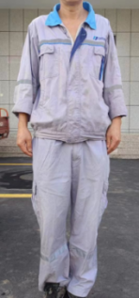
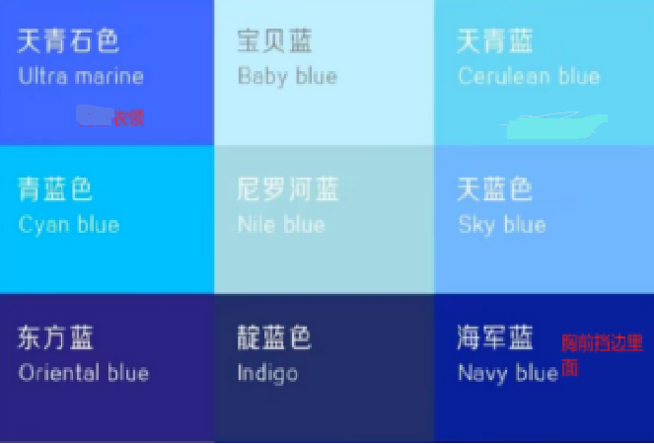
6.样式及颜色要求如下图图片所示也可由采购方提供一套样品样式。
二、采购型号及数量：S、M、L、XL、2XL、3XL、4XL、5XL共计1000套。具体各型号所需数量需现场员工试穿后提供。
三、采购要求：
1、厂家需在投标同时提供工作服所用材料样品或成衣样品，以便采购方进行燃烧实验。
3、要求中标方中标后与采购方联系沟通成衣细节。
2、采购中标方需提供所有型号成品样品各1套进行现场打样试穿，实地测试透气性和活动舒适度并接受所提要求后，再批量定制。
三、验收标准
1、型号及数量。核对工作服的型号及数量是否满足技术规范书要求。
2、品质。检查物资外表或包装是否完好无损，有无裂纹、变形、腐蚀、损坏等现象；检查产品标志是否齐全、清晰。检查衣服线缝，封边、口袋，反光条是否有开线情况，是否存在质量问题；对比检查工作服是否与厂家提供样品材料相同；检查工作服是否与满足质量标准要求。
四、交货地点：华电（印尼）玻雅发电公司运维楼
五、违约责任：按照合同约定执行。

